La antigua fábrica de tabaco de la Via Riva di Reno de Bolonia es un lugar de gran interés histórico y arquitectónico, que ahora goza de un nuevo impulso cultural. A continuación, se presenta información clave, junto con detalles sobre su historia y su aspecto actual:
Historia y Arquitectura
- Dirección: Via Riva di Reno, 72, Bolonia.
- Orígenes: La Fábrica de Tabacos fue fundada a principios del siglo XIX en el lugar que ocupaba el antiguo convento de Santa Maria Nuova.
- Renovación de 1906: El edificio principal de Via Riva di Reno, por donde antaño discurría el canal (hoy cubierto en el centro de la calle), conserva la fachada histórica que fue completamente rediseñada en 1906 por el arquitecto Gaetano De Napoli.
- Art Nouveau: La fachada es un notable ejemplo de Jugendstil (Art Nouveau), con una estructura y decoraciones que reflejan el gusto de la época.
- Fuerza laboral: Históricamente, la fábrica empleaba principalmente mujeres, quienes eran consideradas más hábiles que los hombres en el enrollado de hojas de tabaco para hacer cigarros.
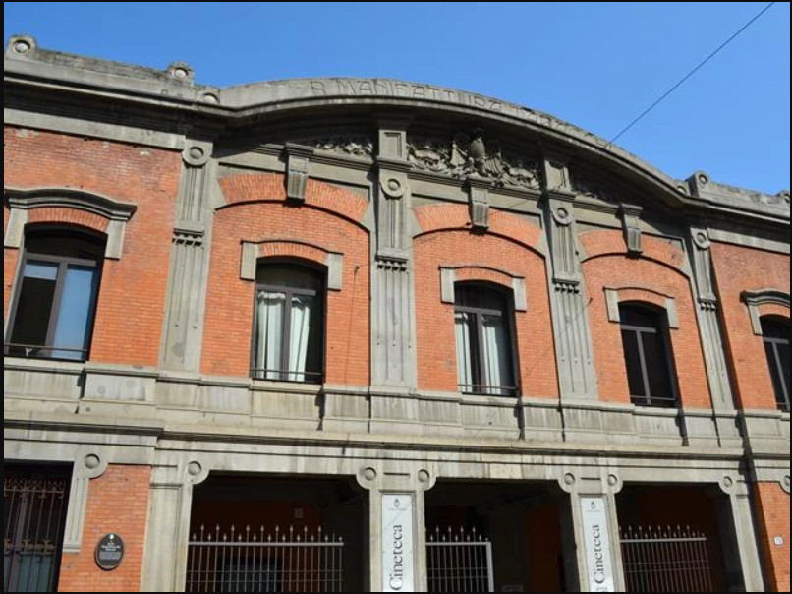
[SPLIT_BLOCK:manifattura_facciata.jpg];
Estado actual y nueva función
Hoy en día, el área de la antigua Manifattura es parte de un gran proyecto de reurbanización arquitectónica y urbana conocida como **Manifattura delle Arti**.
- Cineteca di Bologna: El edificio histórico de Via Riva di Reno es la sede actual de la Cineteca di Bologna, un centro cultural de renombre internacional para la preservación y promoción del cine.
- Jardines: Cerca de la antigua fábrica de tabaco se encuentran los Giardini ex Manifattura Tabacchi, un área verde abierta al público (generalmente de 7:00 a 19:00 horas), a menudo frecuentada por familias y que dispone de una zona de juegos infantiles.
Enlaces y contenido adicional (fotos)
Para obtener fotografías, la mejor manera es consultar recursos en línea que documentan el edificio histórico y los proyectos de restauración:
- Antigua Real Fábrica de Tabacos - Bologna Online
- Fábrica de Tabacos - Historia y Memoria de Bolonia
Recomiendo especialmente buscar imágenes de la fachada de Via Riva di Reno, la parte mejor conservada y más característica de la arquitectura Art Nouveau. Si te interesan especialmente las fotos tomadas en zonas abandonadas antes de su rehabilitación (a menudo con un toque de arqueología industrial), te recomendamos buscar exposiciones o proyectos como el mencionado en el artículo "Spazi vicini. Ex Manifattura Tabacchi. Percorso fotografico verso il recupero" de Ivano Adversi.

